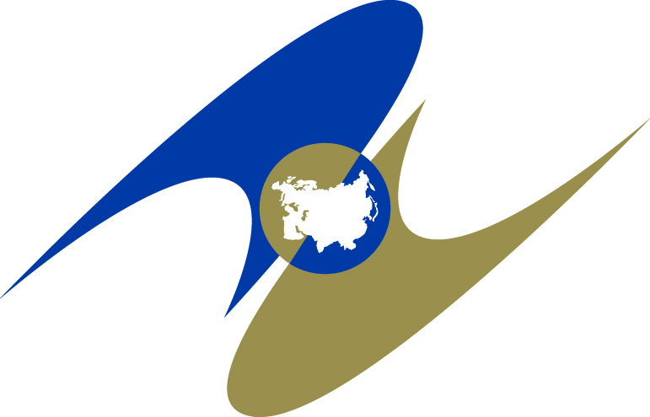

**ЕВРАЗИЙСКАЯ ЭКОНОМИЧЕСКАЯ КОМИССИЯ**

**СОВЕТ**

**РЕШЕНИЕ**

|  |  |  |
| --- | --- | --- |
| «14» июля 2021 г. | **№ 65** | г. Нур-Султан |

**О внесении изменений в Правила надлежащей производственной практики Евразийского экономического союза**

В соответствии со [статьями 30](consultantplus://offline/ref=3415BAB041287628323B1A29F493DB81E82F26013B2B8980238734E7DA15E03C2C2F87ECDCDDCD343010A3CEA6BDC990EE60FB341EC9C72Ft5cDJ) и [56](consultantplus://offline/ref=3415BAB041287628323B1A29F493DB81E82F26013B2B8980238734E7DA15E03C2C2F87ECDCDDCA3C3D10A3CEA6BDC990EE60FB341EC9C72Ft5cDJ) Договора о Евразийском экономическом союзе от 29 мая 2014 года, [пунктом 14](consultantplus://offline/ref=3415BAB041287628323B1A29F493DB81E82F26013B2B8980238734E7DA15E03C2C2F87ECDCDECE343C10A3CEA6BDC990EE60FB341EC9C72Ft5cDJ)   
Протокола о применении санитарных, ветеринарно-санитарных   
и карантинных фитосанитарных мер (приложение № 12 к указанному Договору), статьей 9 Соглашения о единых принципах и правилах обращения лекарственных средств в рамках Евразийского экономического союза от 23 декабря 2014 года, пунктами 57 и 82 приложения № 1 к Регламенту работы Евразийской экономической комиссии, утвержденному Решением Высшего Евразийского экономического совета от 23 декабря 2014 г. № 98, Совет Евразийской экономической комиссии **решил:**

1. Внести в Правила надлежащей производственной практики Евразийского экономического союза, утвержденные Решением Совета Евразийской экономической комиссии от 3 ноября 2016 г. № 77, изменения согласно приложению.
2. Настоящее Решение вступает в силу по истечении   
   6 месяцев с даты его официального опубликования.

**Члены Совета Евразийской экономической комиссии:**

|  |  |  |  |  |  |
| --- | --- | --- | --- | --- | --- |
| **От Республики Армения** | **От Республики Беларусь** | **От Республики Казахстан** | | **От Кыргызской Республики** | **От Российской Федерации** |
| **М. Григорян** | **И. Петришенко** | **А. Смаилов** | **А. Жапаров** | | **А. Оверчук** |